אבן יסוד: חיבור למקום
ערכי חברה ומדינה

"האדם אינו אלא תבנית נוף מולדתו". (שאול טשרניחובסקי)
"מקום" לעולם איננו מושג ניטרלי. הוא טעון בסיפורי חיים, בהיסטוריה ובערכים. המושג "מקום" מכיל בתוכו היבטים מגוונים כגון: בית, קהילה, סביבה אנושית וטבעית, ארץ, מדינה, שפה, תרבות, היסטוריה ומורשת.
בהקשר החינוכי ניתן להתבונן במושג "מקום" בשלושה הקשרים מרכזיים:
מקום מגורים: למקום הגיאוגרפי והחברתי שבו מבלה האדם את ילדותו ואת נעוריו יש השפעה מכרעת על נטיותיו, ערכיו ועולמו התרבותי. לכן חשוב להעמיק את ההיכרות ולטפח את תחושת השייכות למקום הזה.
מקום לאומי-אזרחי: למקום שלנו – מדינת ישראל בארץ ישראל – יש משמעות ייחודית. כבר הצהרת בלפור הכירה בזכותו של העם היהודי ל"בית לאומי בארץ-ישראל", ומגילת העצמאות ראתה בכך מתן "תוקף בינלאומי לקשר ההיסטורי שבין העם היהודי לבין ארץ-ישראל ולזכות העם היהודי להקים מחדש את ביתו הלאומי". על בסיס זה הוקמה מדינת ישראל כמסגרת מדינית יהודית דמוקרטית, שאנו אזרחים בה, משתייכים אליה ופועלים על פי חוקיה.
מקום גלובאלי: כתוצאה מהתפתחות הטכנולוגיה אנחנו חיים היום בכפר גלובאלי, שבו תהליכים שמתרחשים באזור אחד משפיעים על אזורים אחרים במידה רבה יותר ובקצב מהיר יותר מאשר אי פעם בעבר. כתוצאה מכך השפעת האדם ואחריות האדם מתרחבת לכל כדור הארץ והיקום.
לאור זאת מינהל חברה ונוער מפתח תכניות שמיועדות לחנך את בני הנוער לאהבת העם והארץ ולפתח אצלם יחס של כבוד ואחריות לקהילה ולסביבה הטבעית.
לצורך זה פותחו תכניות שמטרותיהן:
- טיפוח אהבת הארץ וחיזוק הקשר למקום המגורים בפרט ולארץ בכלל.
- העמקת השייכות והמחויבות למדינת ישראל כמדינה יהודית ודמוקרטית.
- חיזוק ההזדהות עם ערכי הציונות והזיקה לארץ ולמדינה.
- פיתוח אחריות לסביבה הטבעית, לנוף, לחי ולצומח.

מטרות
- הכרת למקום המגורים, הארץ, המדינה והסביבה. אהבת הארץ
- העמקת ההשתייכות והמחויבות של בני הנוער למדינת ישראל כמדינה יהודית דמוקרטית
- חיזוק הציונות והזיקה למדינה ולארץ.
- אחריות לסביבה הטבעית, לנוף, לחי ולצומח

תכניות להכרת הארץ ואהבת מולדת
- דרך ארץ בדרכי הארץ- התכנית החינוכית של של"ח
- מטיול שנתי למסע משמעותי
- של"ח בשביל ישראל
- של"ח בשבילי המורשת
- תכנית הליבה של הטיולים א' – י"ב
- נעלה לירושלים
- צעדת הל"ה
- מירוץ תל חי- יא באדר
- השביל המחבר
- הכנה לשירות צבאי ולאומי משמעותי
מנהיגות עצמה- הכנה לשירות משמעותי

- הכרת הארץ ואהבת מולדת
כדי לחזק בקרב בני הנוער את אהבת המולדת ואת תחושת ההשתייכות אליה וכדי להעמיק את ההיכרות עם אתריה ונופיה, יוזם המינהל ומארגן סיורים וטיולים חווייתיים ברחבי הארץ, ומקדם מחויבות לשמירה על הסביבה ועל ערכי הטבע.
באמצעות מתודות מגוונות הופך הטיול ל"סיור פעיל", המחזק את הזיקה לארץ תוך הדגשת הקשר ההדוק בין נופי הארץ ואתריה לבין תולדות העם ומורשתו.
אגף של"ח וידיעת הארץ בא לחזק בקרב בני הנוער את תחושת השייכות לארץ ולמדינה ומעודד ליצירת מצבים חוויתיים בתחום יחסי היחיד לזולת ולחברה.

מבחר חוברות ותכניות

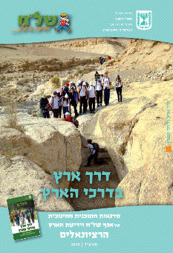 | דרך ארץ בדרכי הארץ - הרציונאלים  בחוברת אפשר למצוא את הרציונלים של סדנאות של"ח בחלוקה לשלוש קבוצות: סדנאות החתך הנלמדות בשנה הראשונה, סדנאות המפגש הנלמדות בשנה השנייה וסדנאות נוספות הנלמדות בבתי ספר המקיימים תכנית לימודי של"ח וידיעת הארץ מורחבת. התוכנית משמשת ככלי לחינוך ערכי להכרת הארץ, אהבת המולדת ועידוד הנכונות למלא חובות חברתיות ולאומיות התוכנית הינה כלי העבודה המרכזי של צוות השל"ח, מורים ומש"צים כאחד.
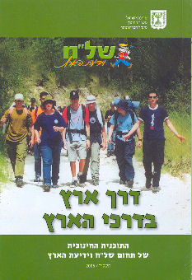 | דרך ארץ בדרכי הארץ  תכנית חינוכית-ערכית להכרת הארץ ואהבת המולדת, המיועדת לכלל התלמידים בבית הספר העל-יסודי, ומופעלת לפחות בשתי שכבות גיל רצופות.  התכנית ממוקדת בפעילות חווייתית בשדה - תוך שילוב שדה-כיתה, והיא מובילה את התלמיד להיכרות שיטתית של הארץ, ומופעלת על פי עקרונות החינוך הבלתי פורמלי, למימוש מטרותיה - שהן בתחום החברתי-ערכי.
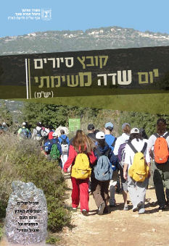 | קובץ סיורים - יום שדה משימתי (יש"מ)  בחוברת מקבץ סיורי יש"מ, המהווים את מסגרת הפעילות המשמעותית ביותר בעבודת מורה של"ח וידיעת הארץ, הן מבחינת הזמן המוקצה לסיור והן מבחינת המסגרת והפוטנציאל החינוכי הטמון בו. הפעילות מחוץ לכיתה מזמנת כר נרחב ללמידה חווייתית ולפעילות חברתית ערכית, כמו גם מפגש בלתי אמצעי עם התופעות במקום התרחשותן.
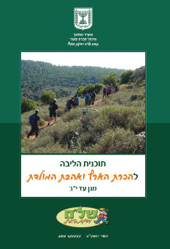 | תוכנית הליבה להכרת הארץ ואהבת המולדת  התכנית מאגדת באמצעות מערך סיורים ופעילויות את מכלול העשייה החינוכית בבית הספר ומחוצה לו להכרת הארץ ואהבתה. הסיורים להכרת הארץ מזמנים לתלמידים מגוון חוויות רגשיות–לימודיות וחוויות מאתגרות ותורמות להעצמה אישית ולהעשרה.  הסיורים מתחילים בסביבתם הקרובה של התלמידים ומתרחבים לעבר אזורי הארץ המרוחקים ממנו, וחושפים בפניהם בהדרגה ובהתאמה על פי שכבות הגיל את תבנית נוף העם, הארץ והחברה הישראלית.
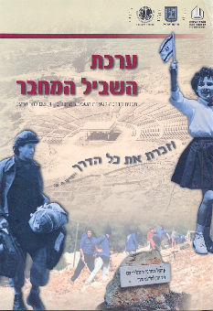 | ערכת השביל המחבר  תכנית ההדרכה (הסיור), ובמרכזה הצעידה בשביל המחבר, חושפת את התלמידים לצמד אתרי ההנצחה הלאומיים והמרכזיים של מדינת ישראל בירושלים: יד-ושם והר-הרצל. אתרים אלו מייצגים בתוכנם ובעיצובם שניים מהמרכיבים המרכזיים בסיפורו של העם היהודי והמדינה, ומדגימים לתלמידים את הקשר הרעיוני וההיסטורי בין השואה לתקומה.
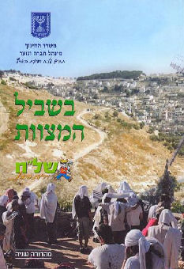 | בשביל המצוות  בחוברת מובאות הלכות הנלמדות בכיתה "בתנאי מעבדה" ובאות לביטוי ע"י קיומן בעת הטיול הלכה-למעשה. יש חשיבות לחינוך התלמידים, לא רק מהצד הטכני של קיום המצווה, אלא גם להנמקה הרעיונית שלה.
 | לגעת בעבר ולשמרו למחר  חידון שמטרתו לחזק את הזיקה למורשת העבר, להעריך את פועלם וכושר עמידתם של ראשונים, להכיר אתרי התיישבות בסביבה הקרובה למקום מגורי התלמידים, להכיר פרקים בתולדות היישוב ולהבין את החשיבות שבשימור אתרים אלה.
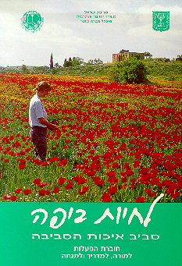 | לחיות ביפה  התכנית מזמנת לבני הנוער אפשרות להתבוננות, חשיבה, התלבטות ופעולה בשאלות מרכזיות הקשורות בשמירת איכות הסביבה התכנית כוללת מגוון פעילויות שבהן בני הנוער מתנסים בנקיטת עמדה בסוגיות של שימור מול פיתוח, יצירת מקורות עבודה לתושבים מול שאלות של זיהום ופגיעה בערכי טבע ונוף. כמו כן יש בתוכנית הצעות לפעילות מעשית בנושא.
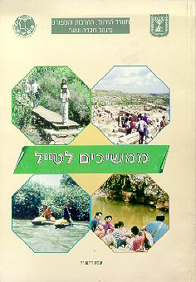 | ממשיכים לטייל  במוקד התכנית עומד הטיול הבית ספרי - מטרותיו, ערכיו החינוכיים ותרומתו לבני הנוער ולבית הספר. הטיול מוצג כמערך חינוכי מורכב שגורמים רבים בבית הספר ומחוצה לו (הורים, תלמידים, מורי של"ח, רכזי טיולים ועוד) שותפים בתכנונו ואחראיים לביצועו. התכנית מציעה מהלך שבו בוחנים המורים, התלמידים וההורים את מטרות הטיול ומקיימים דיון משותף לתכנון הטיול וההכנות הנדרשות.
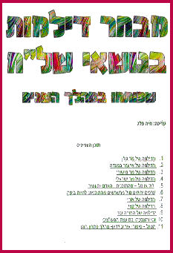 | מבחר דילמות בנושאי של"ח  הקובץ כולל 11 דילמות בנושאי של"ח שפותחו במהלך השנים: הדילמה של מר גולן, הדילמה של מר מישורי, הדילמה של מר ישראלי, לול או נול - מהתוכנית האדם והתעשיה, ערכים ירוקים מול מרשרשים מהתוכנית לחיות ביפה, הדילמה של אורי, הדילמה של קצין, הדילמה של המורה עוז, יוסי והצבעתו במועצת המש"צים והטיול - סיפורי אירוע לדיון ומהלך פתרון הוגן.
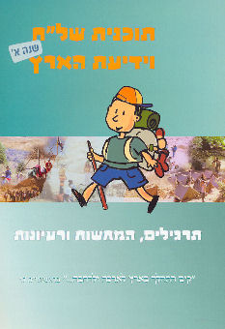 | תכנית של"ח וידיעת הארץ שנה א' תרגילים, המחשות ורעיונות  מרכז הפעילות של מקצוע השל"ח וידיעת הארץ הוא בשדה, מחוץ לכותלי בית הספר. לפיכך כוללת התכנית סדרה של סדנאות, כשכל סדנה מכילה מספר שיעורים בכיתה ויום סיור בשדה, ומתמקדת באזור ובנושא מוגדר בכיתה וגם בשדה. סדנאות שנה א' מתמקדות בהיכרות ראשונית עם חבלי ארץ ישראל: הבקע, ההר ומישור החוף.
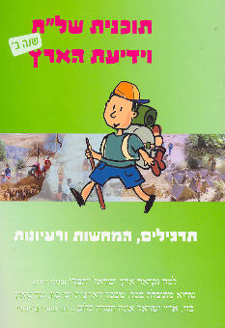 | תוכנית של"ח וידיעת הארץ - שנה ב' תרגילים, המחשות ורעיונות  מרכז הפעילות של מקצוע השל"ח וידיעת הארץ הוא בשדה, מחוץ לכותלי בית הספר. לפיכך כוללת התכנית סדרה של סדנאות, כשכל סדנה מכילה מספר שיעורים בכיתה ויום סיור בשדה, ומתמקדת באזור ובנושא מוגדר בכיתה וגם בשדה. סדנאות שנה ב' מתמקדות בארץ ישראל כמכלול.
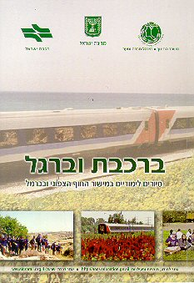 | ברכבת וברגל  החוברת מספקת למורים ולמדריכים מידע ורקע על הסביבה וההיסטוריה של מסלולי הטיולים המתאימים לטיולי תלמידים באמצעות הרכבת, באתרים הסמוכים לתווי הרכבת והתחנות ברחבי הארץ. השימוש ברכבת פותח בפני בתי הספר אפשרויות חדשות להשגת מטרות חינוכיות, בהן, ידיעת הארץ, שמירה על איכות הסביבה והכרת ההיסטוריה של מדינת ישראל.
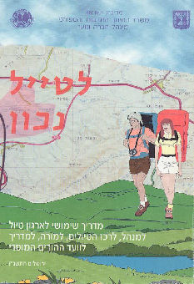 | לטייל נכון  מטרת החוברת ליצור מעורבות של כלל אוכלוסיית בית-הספר – מורים, הורים ותלמידים – בתכנון הטיול וביצועו, כחלק בלתי נפרד מהעשייה החינוכית והלימודית.  וכמו כן, לסייע למנהלים, מחנכים, מורים, רכזים חברתיים, רכזי שכבות, רכז הטיול ומורי השל"ח להיות מודעים להיבטים הפדגוגיים והארגוניים הכרוכים בטיול, ולספק מידע עדכני על הגופים הציבוריים המספקים שירותים לטיול, כדי להקל ולפשט את תכנונו וביצועו.
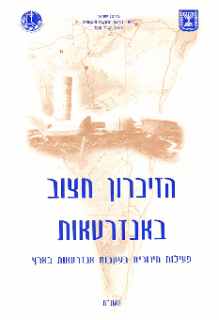 | הזיכרון חצוב באנדרטאות  פעילות חינוכית בעקבות אנדרטאות בארץ שמטרתה להביא לחיזוק הקשר בין בני הנוער ובין מקומות מגוריהם דרך הסיפורים האישיים של אנשים שהקריבו את חייהם בקרבות להקמת המדינה ובהגנה עליה, וכן ליצור קשרים בפועל עם משפחותיהם של הנופלים, ובדרך זו לתרום לשימור הזיכרון ולטיפוח האנדרטאות שהוקמו להנצחת הנופלים.
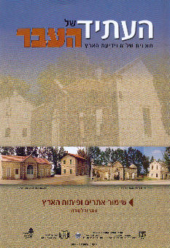 | העתיד של העבר  מטרת הסדנה להתמודד עם הדילמה הנובעת מההתנגשות בין שני ערכים:  ערך פיתוח הארץ, ומולו ערך שימור אתרים ומבנים שבהם התחוללו פרקים מכריעים בתולדות הארץ וההתיישבות בה. וכן לדון בשאלות העולות מהתנגשות זו: מה לשמור? איך לשמר? מהו המינון? כיצד משתלב מבנה או מתחם היסטורי בתוך מרקם אורבני מודרני? כיצד לקיים שימור תוך מענה לצורכי הפיתוח?
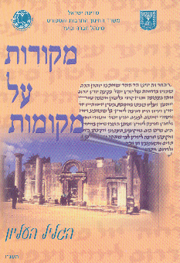 | מקורות על מקומות הגליל העליון  לקט מקורות של חז"ל, פסוקים מן המקרא ומקורות אחרים הקשורים במקומות ואתרים בארץ. המקורות מחולקים על פי חבלים ויישובים. כל פרק ראשי חולק לפרקי משנה הדנים בנושאים המאפיינים את חבל הארץ הנידון.
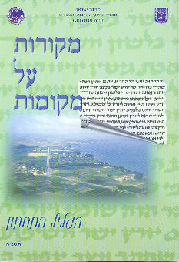 | מקורות על מקומות הגליל התחתון  מגוון מקורות של חז"ל, פסוקים מן המקרא ומקורות אחרים, שכל אחד מהם קשור במקום מסוים או בסביבה גיאוגרפית מיוחדת. באמצעות המקורות האלה מתברר הקשר שבין העם לארצו במלוא עומקו.
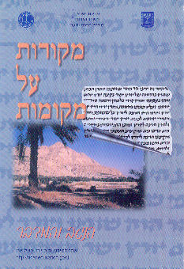 | מקורות על מקומות הנגב והמדבר  לקט מקורות מחז"ל, מהמקרא וממקורות אחרים על מקומות בנגב ובמדבר. המקורות תורמים להעשרת הידע על הקשר שבין המקורות למקומות, וללמידה חווייתית של המקורות והמקומות גם יחד.
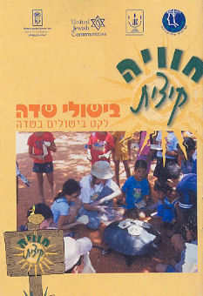 | בישולי שדה  בישולי שדה הם פעילות חווייתית, המאפשרת לתלמידים להתנסות בהכנת תבשילים, ואף "להמציא" משלהם. הפעילות מזמנת שיתוף פעולה וגיבוש חברתי. לכל המתכונים צריך להוסיף מידה גדושה של אמונה ואהבת השדה, ובעיקר, יש להקפיד על כללי בטיחות באש, על מנת שלא תיפגע הנאתם של התלמידים מן הפעילות.

- ירושלים בירת ישראל
מינהל חברה ונוער פועל בדרכים שונות ומגוונות כדי להעמיק בקרב בני הנוער את ההיכרות עם ירושלים בירת ישראל ולחזק את האהבה ואת הקשר הבלתי אמצעי אליה. המינהל מעודד את בתי הספר ומסייע להם לעלות לירושלים ולטייל בה במהלך שנת הלימודים/ כחלק מתכנית הלימודים.
מדי שנה בכ"ח באייר עולים אלפי בני נוער לירושלים, לכנס נוער ארצי - "נעלה לירושלים". הכנס הינו שיאו של תהליך חינוכי לציון יום איחוד ירושלים בירת ישראל.
מבחר חוברות ותכניות
 | ירושלים שלי  הפעילות מציעה תהליך חינוכי-ערכי הכולל היכרות עם מקומות ואתרים בירושלים, חשיפה לעושר הפיזי והרוחני המצוי בירושלים בכל הדורות, חיבור אישי בין כל משתתף ל"ירושלים שלו" ולימוד טקסטים המדגישים את השילוב בין קודש וחול בירושלים.
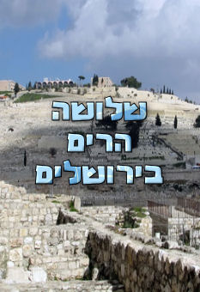 | שלושה הרים בירושלים  ירושלים כעיר בירה מהווה נדבך חשוב בהבניית הזהות הלאומית, בה מצויים מרבית מוסדות השלטון, מקומות קדושים, אתרי זכרון והנצחה. סיפוריהם של "שלושת ההרים" בירושלים - הר המוריה, הר הזכרון וגבעת רם, משקפים ומתווים את סיפורה של האומה היהודית ומדינת ישראל בראי הדורות.
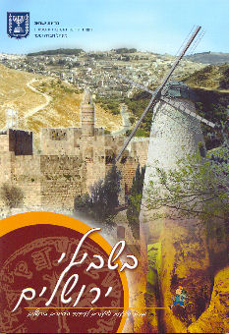 | בשבילי ירושלים  תכנית זו מציגה תפיסה חינוכית לתהליך הלימודי ששיאו הסיור בירושלים.  התכנית כוללת שלבי הכנה לשכבות הגיל השונות בבית הספר, מסלולי סיור בהתאמה לשכבות הגיל ולנושאי הלימוד, ומפות סיור וניווט. מפת "בשבילי ירושלים" כוללת את מרבית חלקיה של ירושלים. בגב המפה מצויים שמות הרחובות המופיעים במפה וכן תמונות וציורים הממחישים מקומות ונושאים הקשורים בתולדות ירושלים.
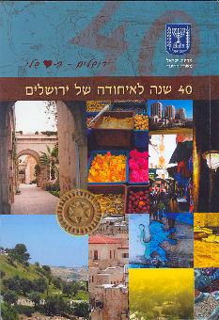 | ארבעים שנה לאיחודה של ירושלים  מטרת התכנית לטפח את אהבת ירושלים ולהעמיק את המודעות לחשיבותה ולמשמעותה כבירת ישראל וכמרכיב בזהות היהודית ישראלית, לצד היותה עיר קדושה לדתות השונות.  בתוכנית מושם דגש על ההיבטים החווייתיים, הרגשיים והערכיים, שבמוקד הלמידה החברתית, לצד הקניית הידע בתחומי הדעת השונים, כגון: ספרות, תנ"ך, הבעה, היסטוריה ואזרחות, אמנות, שפות, מדעים, קולנוע ותקשורת.
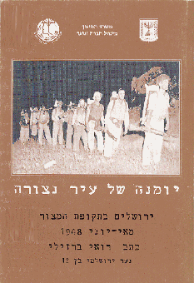 | יומנה של עיר נצורה  יומנו של רואי ברזילי, נער ירושלמי בן שתים עשרה, המתאר בלשון עשירה, רגישה ובוגרת את אשר עבר עליו בתקופת המצור, את מה שראה במו עיניו ואת תגובותיו ורגשותיו לנוכח המתרחש סביבו. ליומן מצורפת פעילות שמטרותיה להכיר את עולמם, תחושותיהם, מחשבותיהם ועמדותיהם של בני המער בתקופת קום המדינה ולעמוד על המשותף ועל השונה מבחינה זאת בין בני הנוער בתקופת קום המדינה לבין בני הנוער כיום.
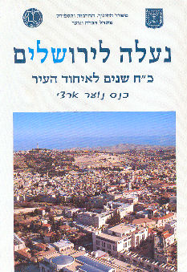 | נעלה לירושלים כנס נוער ארצי  החוברת ערוכה בשבעה שערים, וכל שער מוקדש לנושא מרכזי הקשור לאופיה המיוחד של ירושלים ומלווה במסלולי סיור. המאמרים והמסלולים מאפשרים להעמיק ולהרחיב בנושאים השונים כחומר רקע ולהכנת הסיורים.
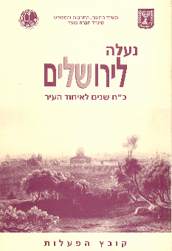 | נעלה לירושלים קובץ הפעלות  קובץ ובו 6 יחידות פעילות שמטרתן לסייע למשתתפים לברר לעצמם את יחסם לירושלים, להביא אותם להכרת משמעותה של ירושלים בעיני יהודים לאורך הדורות, לדון בדילמות הקיומיות בפניהן ניצבת ירושלים בתחום הדתי, הפוליטי התרבותי והחברתי, ולעצב לעצמם את דמותה הרצויה של ירושלים בעיניהם.
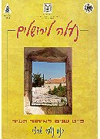 | נעלה לירושלים - כ"ט שנים לאיחוד העיר  בחוברת מבחר מאמרים וקטעי מקורות וכן הצעות לפעילויות בנושאים: מעורבות המעצמות בירושלים, היציאה היהודית מחוץ לחומות ועוד.
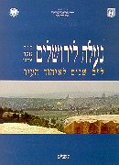 | נעלה לירושלים - ל"ב שנים לאיחוד העיר  בחוברת מבחר קטעי ספרות וקטעים מן המקורות וכן סיפורי לוחמים, נאומים והצעות לסיורים ברגל.
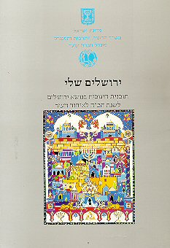 | ירושלים שלי  בתוכנית מגוון פעילויות העוסקות בירושלים כבירת ישראל וגם כמקום שגרים בו ומבקרים בו. המשתתפים לומדים על ייחודה של העיר בהשוואה לערים אחרות בעולם, ועומדים על הבעייתיות הכרוכה בעיר הקדושה לשלוש דתות.
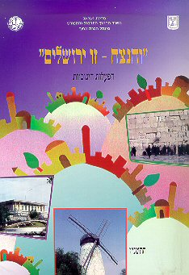 | והנצח זו ירושלים  החוברת יצאה לרגל מלאת שלושת אלפים שנה לירושלים. בתוכנית פעילויות חינוכיות-ערכיות, המדגישות את רציפות הקשר היהודי לירושלים מאז דוד המלך עד ימינו, ומטפחות את האהבה והזיקה לעיר.
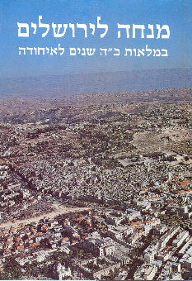 | מנחה לירושלים  החוברת נכתבה לרגל מלאות 25 שנים לאיחוד ירושלים. בחוברת מאמרי וקטעי מקורות בנושאים: אוכלוסיה, הגירה לירושלים וממנה, תכנון, בנייה ותכניות פיתוח עירוניות.
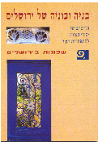 | בניה ובוניה של ירושלים - שכונות בירושלים  קובץ מאמרים לרגל חגיגות 3000 שנה לירושלים בשיתוף מכון בן-צבי. המאמרים נכתבו במיוחד בידי חוקרים שזהו תחום מחקרם העיקרי. הקובץ הוא חלק ממארז פעילויות על ירושלים הכולל גם ספר נוסף על דמויות של יזמים יהודים ספרדיים ובני עדות המזרח וכן חוברת פעילויות. ניתן להשתמש בקובץ זה כספר בפני עצמו או כחומר רקע לפעילויות.
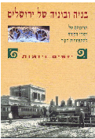 | בניה ובוניה של ירושלים יזמים ויזמות  החוברת מתארת את חייהם ופועלם של ארבעה יזמים ספרדים שחיו ופעלו בארץ ישראל בשלהי התקופה העות'מאנית. המטרה הייתה להדגיש את מגוון פעילותם הכלכלית והחברתית בכלל ואת תרומתם לתהליכי המודרניזציה של ארץ ישראל בפרט. שחזור קורותיהם לא רק חושף את הפעילות בתחומים הללו, אלא גם מאפשר הבנה של הפעילות הכלכלית המגוונת של כל אחד מהיזמים, וזאת נוסף לפעילותם בחברה ובממשל.
 | בניה ובוניה של ירושלים - הפעלות  חוברת זו היא חלק מערכה העוסקת בתרומתם של יוצאי עדות ארצות האסלאם והיישוב הספרדי בירושלים לחיי העיר. מודגשות בה חשיבותה ומרכזיותה של ירושלים בתודעה ובעשייה שלהם. בעזרות חוברות המידע וההפעלות המובאות בערכה זו ניתן ללמוד על הערכים והרעיונות העומדים מאחורי המנהגים, הסיפורים והשירים.
 | מראות ירושלים באומנות  מיצירותיהם של בני עדות המזרח בירושלים. הערכה כוללת דפי פעילות וסדרת תמונות של חפצים שנוצרו בידי בני היישוב הספרדי בירושלים, בראי האמנות העממית, והיא אבן חן בפסיפס המרהיב של ירושלים באמנות היהודית. הערכה הוצאה בשיתוף עם מכון בן צבי.
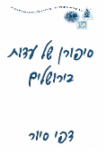 | סיפורן של עדות בירושלים  במארז זה מוצעים חמישה מסלולי טיולים בשכונות שבהן התגוררו יהודים שעלו לירושלים מספרד ומארצות האיסלאם. שכונות אלה מייצגות פסיפס אנושי ותרבותי מגוון ועשיר ששימר - ולעיתים אף חידש - מסורות של קהילות מפוארות ועתיקות יומין. טיול בשכונות אלה תוך התבוננות בפרטי הבנייה והנוף האנושי, יש בו כדי לעורר חוויה רגשית עמוקה ולהעשיר את ההבנה והידע.
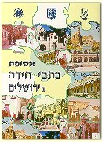 | אסופת כתבי חידה בירושלים  האסופה כוללת כתבי חידה שניתן להפעיל באמצעותם את בני הנוער באזורים רבים בירושלים, סביב מפגשים עם אנשים וסיפורים מעניינים מתולדות העיר.
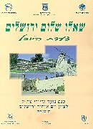 | שאלו שלום ירושלים - צעדת היובל  חוברת, שיצאה בשיתוף מפקדת פיקוד המרכז בצה"ל, מרכז ההסברה והעמותה לאירועי שנת ה- 50 למדינת ישראל, לרגל כנס נוער וחיילי צה"ל לציון איחוד ירושלים. החוברת כוללת מאמרים, קטעי מקורות, הצעות לשיעורים בכיתה וכן מערכי סיור.
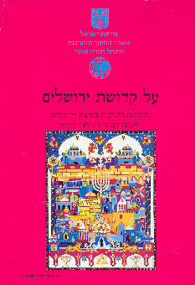 | על קדושת ירושלים  התוכנית כוללת מקורות יהודיים מגוונים המציגים גישות ועמדות שונות בנוגע ל"קדושת ירושלים". הדיונים עשויים לתרום להבנת מורכבות הנושא ולסייע לתלמידים לגבש עמדה מנומקת על בסיס ידע.

- נכונות לשירות ומוכנות לצה"ל
השירות בצה"ל הוא מימוש חובה אזרחית, המתבטאת בנכונותם ובמוכנותם של בני הנוער ליטול על עצמם אחריות אישית תוך מעורבות חברתית והזדהות עם המטרות המוצבות בפני צה"ל. משרד החינוך מחייב הפעלת תכנית רב שלבית המיועדת להכין את כלל בני הנוער, במסגרות בית ספריות ובמסגרות חוץ בית ספריות, לקראת השירות בצה"ל. התוכנית מחזקת את נכונותם ומוכנותם של בני הנוער לשירות משמעותי ותורם בצה"ל תוך דגש על חשיבותו של המערך הלוחם. התוכניות החינוכיות שפותחו לשם כך עוסקות בטיפוח תחושת הזהות וההשתייכות של בני הנוער לעם, לארץ ולמדינת ישראל ובהגברת תחושת האחריות של בני הנוער במימוש זכותם וחובתם האזרחית לשמור על ביטחון המדינה.
מינהל חברה ונוער מוביל תוכנית המיועדת לאוכלוסיית גילאי י'-י"ב, ומחייבת יצירת רצף חינוכי בין המסגרות המרכזיות: בית הספר והרשות המקומית.
התהליך החינוכי מושתת על שלושה צירי פעולה השזורים זה בזה:
- ציר החינוך הערכי - מפתח את הזדהות הפרט עם העם והמדינה, מפתח את המודעות לכך שהשירות בצה"ל הינו חובה אזרחית ראשונה במעלה, כדי להבטיח את השמירה על קיומה ועל ביטחונה של מדינת ישראל. התוכנית מטפחת ערכים של שמירה על כבוד האדם, רעות, תמיכה ועזרה הדדית.
- ציר המידע - מעשיר את הידע על מדינת ישראל, אתגרי הביטחון, החברה הישראלית ומקומו של צה"ל בה, וכולל מידע על תהליך הגיוס ועל מסלולי השירות בצה"ל.
- ציר ההתנסות וההסתגלות - מזמן לנער התנסויות שונות, מסייע לעיבוד החוויות ולפיתוח יכולת הסתגלות לקראת השירות הצבאי.

